Indbydelse til fernisering i Galleri Soli.
Kære venner og familie!
Vi indbyder jer hermed til endnu en fernisering LØRDAG DEN 1. MARTS fra kl.13 til 17 i vores Galleri Soli, Sandvedvej 46, i Sandved ved Fuglebjerg.
Kunstnerne er endnu en gang Susanne Kirså (SK), men denne gang også med sine MALERIER, udover hendes nye skulpturer, glaskunstner Cecilia Madsen (CM), med sine nye glasværker, samt galleriejer og billedkunstner Soli Madsen (SM) med en del nye malerier.
SK viser meget nordisk kunst, med sne, is og naturfarver, som er poetiske og tit vemodige, med menneskefigurer, ofte et par. Man fornemmer, de kender hinanden. Enten er de tæt forbundne, eller så er de ved at glide væk fra hinanden. Man gætter sig frem til deres historie. Deres skikkelser fylder ikke så meget i den store, nordiske natur. Lyset i disse oliemalerier er helt specielt. Skulpturerne skildrer også mennesker og deres situation her i livet og deres følelser. Disse værker danner en interessant kontrast til de to andre kunstnere.
CM har tidligere vist sine glasværker ved sin første fernisering i Galleri Soli i august 2013. CM har virkelig udfordret sine nye idéer siden sidst. Hun har lavet større billeder i glas, også abstrakte, samt mange finurlige mindre værker, (hvor nogle kan bruges som gaver). Hendes farvevalg er blevet endnu større, med både de mere maskuline og de mere feminine farver. Hun har arbejdet meget med mindre glasstykker, som hun har sat sammen på en overraskende måde. Hun arbejder også med at undervise i glaskunst.
SM har store, nye værker i flere teknikker, hun stiller spørgsmål i sine meget personlige værker, som kan fortolkes på flere måder, dog altid med kosmiske og eksistentielle tanker.
Både SK og SM har udstillet en hel del i udlandet, mens CM et yngre og nyere, så det har hun ikke nået endnu. Hun er Soli og Hans Madsens datter og har derfor levet i kunstneriske omgivelser hele sit liv.
SK laver unikke skulpturer til mange virksomheder i Danmark. Hendes seneste opgave er 3 leverandørpriser for en stor, dansk virksomhed. Årets kunstner hos Nets 2013. Kunstneren bag Industriens pris ”Løfter i flok”.
Aktuelle udstillinger: FL SMIDT, Galleri Labr. Galleri Tornby. Galleri Art for Future. Galleri Pictor, Sverige. I Barcelona har hun indgået et nyt samarbejde med gallerikæden Galleri Grup D’Art Escola. I 2013 havde hun en stor udstilling hos Lego i Billund.
SM har udstillet meget, også i udlandet, både sidste år og i år: Frankrig, New York, London, Litauen og igen Vilnius (Litauen), Wien og nok igen i New York, i et andet galleri i 2014. For nogle uger siden fik hun Bronze Prisen i Five Golden Stars International Gallery i Holland.
Udstillingen varer til og med søndag den 30.marts. I anledning af denne udstilling, bliver der også åbent både om lørdagen og søndagen fra 10.30 til 17, hele måneden, samt tirsdag til torsdag fra 14 til 17, samt efter aftale.
Vel mødt!

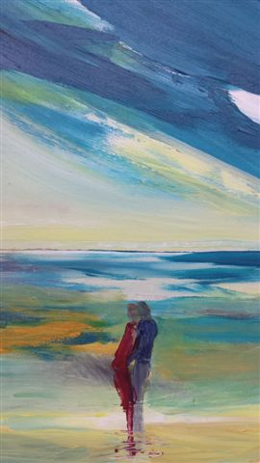
Oliemaleri: Susanne Kirså

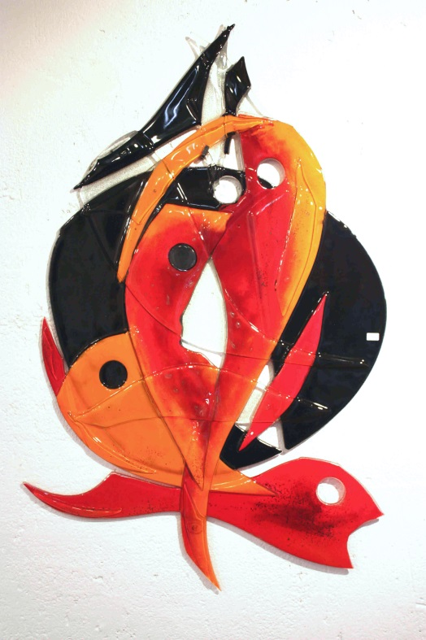
Glasbillede 2014: Cecilia Madsen

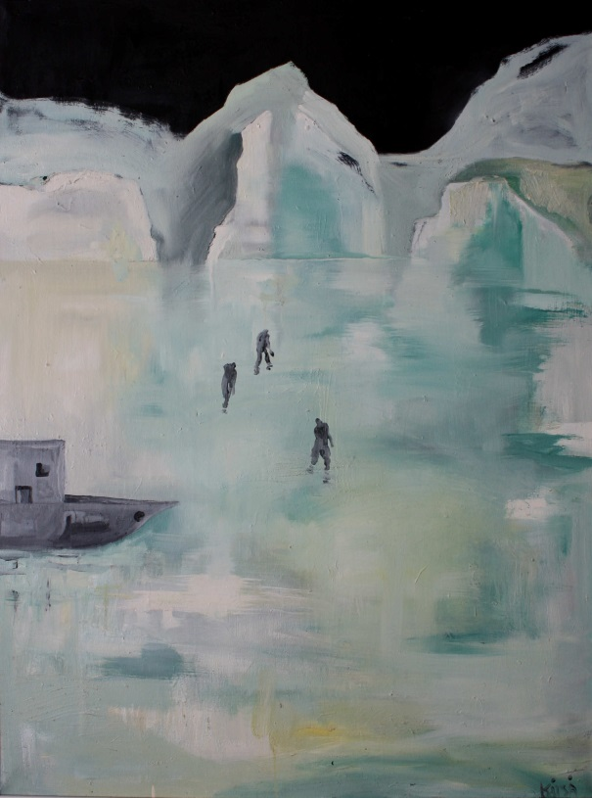
Oliemaleri: Susanne Kirså

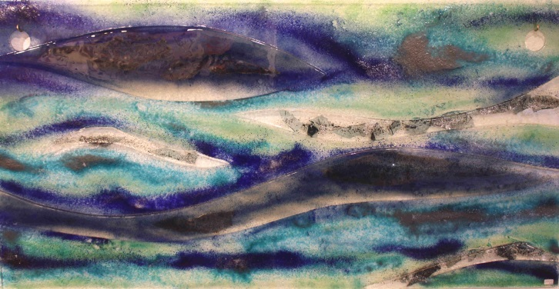
Glasbillede 2014: Cecilia Madsen

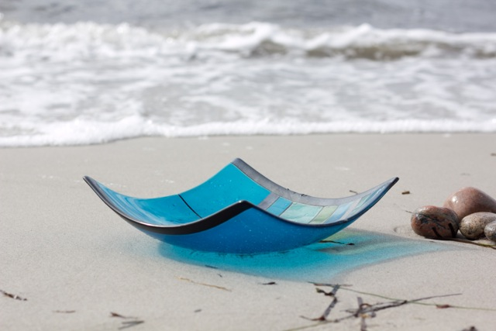
Glasskål 2013: Cecilia Madsen

Susanne Kirså
Kirså Maleri & Skulptur
www.kirsaa.com
Tlf. (+45)61698819

Cecilia Madsen
Glaskunstner
www.ceciliasglas.dk
Tlf. (+45)51342501

Soli Madsen
Billedkunstner
www.galleri-soli.dk
Tlf. (+45)55456518 - 51215969

